РЕСПУБЛИКА ДАГЕСТАН
ГОРОДСКОЙ ОКРУГ «ГОРОД КАСПИЙСК»

МУНИЦИПАЛЬНОЕ БЮДЖЕТНОЕ ДОШКОЛЬНОЕ
ОБРАЗОВАТЕЛЬНОЕ УЧРЕЖДЕНИЕ «ЦЕНТР РАЗВИТИЯ РЕБЕНКА-ДЕТСКИЙ САД № 5 «ГУСЕЛЬКИ»

Конспект открытого занятия в подготовительной группе
« Берегите природу»
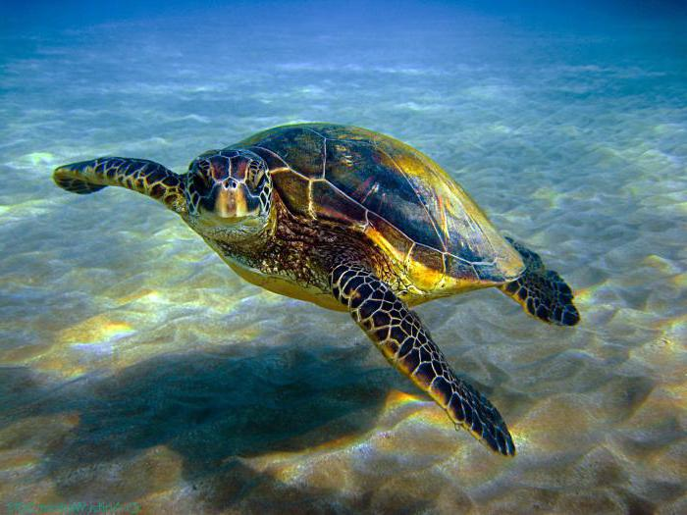

Каспийск
2017
Программное содержание: 1. Расширять представлять детей о многообразии животного мира. Дать понятия о редких исчезающих животных, занесенных в Красную книгу. 2. Подводить детей к умению самостоятельно делать элементарные выводы об охране окружающей среды, подвести детей к мысли , что многие предметы ( бытовые отходы) могут использоваться вторично, что в свою очередь спасает природу. Воспитывать творческую активность, самостоятельность. Учить создавать объёмные поделки, используя в качестве каркаса бросовый материал Закреплять приемы вырезывания и наклеивания на объемной поверхности. Развивать творчество, эстетическое восприятие.

Воспитатель. Хочу рассказать вам одну историю про маленькую девочку. Мама купила ей большую книгу про удивительных животных. Каждый вечер она просила почитать истории про них. В ней было все интересно, но не было ни одной картинки. И она никогда не видела этих животных. Тогда она взяла карандаши и альбом и стала рисовать их. Когда она показала свои рисунки маме, то та улыбнулась. Девочка очень расстроилась. Ее мама передала эти рисунки мне. Хотите я вам покажу? Скажите, что же в них не так, почему улыбнулась мама девочки ( предположительные ответы детей).
Верно, она соединила несколько животных в одно (рассматривание картинок и угадывание кто изображен на картине). Но так не бывает, таких животных просто не существует.
___ А давайте отправимся, в одну замечательную страну, где не бывает зимы и снега.
____ Как вы думаете, как называется эта страна?
___ Правильно, это страна называется Африка. Именно там живут эти животные, про которых мама читала девочке. А знаете ли вы, какие животные там живут? Давайте проверим, как вы знаете, поиграв в игру « Доскажи словечко». Ну тогда слушайте внимательно и отвечайте дружно.
- В жаркой Африке живет неуклюжий (бегемот)
- Среди зверей слывет царем, его зовут гривастым (львом)
- Ему не нужно много блюд, сухой колючкой сыт (верблюд)
- На носу он носит рог, а зовется (носорог)
- Неповоротлив, но силен огромный добродушный (слон)
- В гости что - то зачастил к нам зеленый (крокодил)
- Перерос огромный шкаф замечательный ( жираф)
- Апельсины и бананы очень любят (обезьяны)
Какие вы молодцы! Я убедилась, что вы знаете животных, живущих в Африке.
Ребята, если мы отгадаем сейчас загадку, то узнаем, о чем будем говорить.
Быстро по воде плывет
Но очень медленно ползет
Носит дом с собой всегда
Не страшна ей с ним беда!
На ней панцирь, не рубашка
Так кто же это ………(черепашка)
Из каких же частей состоит тело черепахи?
Правильно, тело черепашки состоит из ....(вносит игрушку). А знаете ли вы, что черепаха самое древнее животное на земле. Ученые утверждают, что живут они более 100 лет, дольше, чем люди.
Все знают, черепахи славятся своей медлительностью. Но медлительны они только на суше, а в воде плавают очень даже быстро. Что нам известно про черепах?
Черепахи бывают разные и живут в разных условиях. Давайте посмотрим на экран.
1.Бывают водоплавающие черепахи. Они добывают пищу под водой, охотятся на моллюсков и рыбок, и еще едят водоросли. (Слайд № 1)
2. Бывают сухопутные черепахи. Живут они в степи, где много травы, песка, солнца, питаются травой, листьями. А на зиму впадают в спячку. Эти черепахи могут долго находиться без еды воды. (Слайд № 2)
Скажите ребята, для чего нужен панцирь черепахи? (Слайд № 3)
А знаете ли вы, что по кольцам на панцире можно определить возраст. Каждый год на панцире появляется одно кольцо.
А как же они выводят потомство? Черепахи откладывают яйца , и закапывают их. (Слайд № 4) А кто родится, все зависит от температуры, в которой находились яйца. Если в холоде, то рождается самец, а если в тепле – то самка. Хочу вам рассказать историю, как однажды морская черепаха в Карибском море спасла жизнь человеку, оказавшемуся за бортом в открытом море. На его счастье рядом оказалась черепаха, за панцирь, который он ухватился. А черепаха 15 часов не погружалась в воду, пока не пришла помощь. Эта история говорит о том, какие черепахи умные и добрые животные. (Слайд № 5)
А еще вам хочу сообщить, что весной есть такой праздник -Всемирный день черепах! (Слайд № 6)
Как вы думаете почему стали отмечать этот праздник? ( гибнут, исчезают, едят). (Слайд № 7)
Да этот праздник отмечают, чтобы привлечь внимание людей к проблеме гибели и истребления большого количества черепах. Надо беречь все то, что нас окружает. К сожалению, некоторые виды черепах, как и другие животные, постепенно исчезают и поэтому они занесены в Красную книгу.
Ребята, а вы хотите принять участие в этой акции и помочь этим замечательным животным? Тогда предлагаю вам сделать макет по спасению черепах. А потом поставим его около центрального входа в наш детский сад. Чтоб об этом празднике и этой акции знали все и родители, и дети нашего сада, а потом рассказали своим близким и знакомым. Работать мы сегодня будем под девизом: «Только вместе, только дружно, помогать природе нужно!». Готовы? Но для начала давайте отдохнем
Физминутка! (Слайд № 8)
Быстро встаньте, улыбнитесь,
Выше, выше подтянитесь.
Ну-ка, плечи распрямите,
Поднимите, опустите,
Влево, вправо повернулись,
Рук коленями коснулись.
Сели, встали, сели, встали
И на месте побежали. (под музыку)
Вот мы и отдохнули! Проходите на свои места. Чтобы все знали, что мы являемся участниками акции, предлагаю вам одеть медали!
Воспитатель объясняет выполнение работы. Звучит музыка.
Посмотрите, ребята, здесь макет "Берегите природу", в ней всего лишь одна черепаха. И ей грустно и скучно. Давайте вместе сделаем друзей для этой черепахи. А теперь, занимайте рабочие места, я вам объясню, как мы это сделаем.
Мы смоделируем туловище черепахи из диска, а панцирь из донышка бутылки. Туловище черепахи совсем грустное. Украсим ее геометрическими фигурами. Но для начала вспомним, как мы можем получить из квадрата два треугольника (прямоугольника). Из полученных геометрических фигур, вы и украсите туловище черепахи. А панцирь мы разукрасим нашими волшебными камушками. Затем пластилином панцирь соединим с туловищем и поселим ваших веселых черепашек в макет - террариум. Ребята, все ли вам понятно? Приступайте к работе.
Посмотрите ребята, благодаря вам, какие замечательные, милые друзья появились у нашей черепашки, и ей сразу стало весело.
Итог: А вам понравилась наша акция? Благодаря этой акции, скажите, что вы узнали (надо беречь природу, не засорять окружающий мир, нельзя убивать, беречь все, что нас окружает и.т.д.)
Внимание! Внимание! За активное участие в нашей доброй акции по спасению награждаю вас подарками. Пусть звучат аплодисменты в честь этого прекрасного момента.

